МОУ«СОШ №2» с.п. Исламей
Баксанского муниципального района КБР

Памятка-навигатор по оформлению на сайте bus.gov.ru возможного участия граждан в оценке деятельности и отзыва о работе образовательной организации

Баксанского муниципального района

МОУ«СОШ №2» с.п. Исламей Баксанского муниципального района КБР зарегистрировано на официальном сайте для размещения информации о государственных и муниципальных учреждениях в информационно- телекоммуникационной сети «Интернет»-bus.gov.ru.
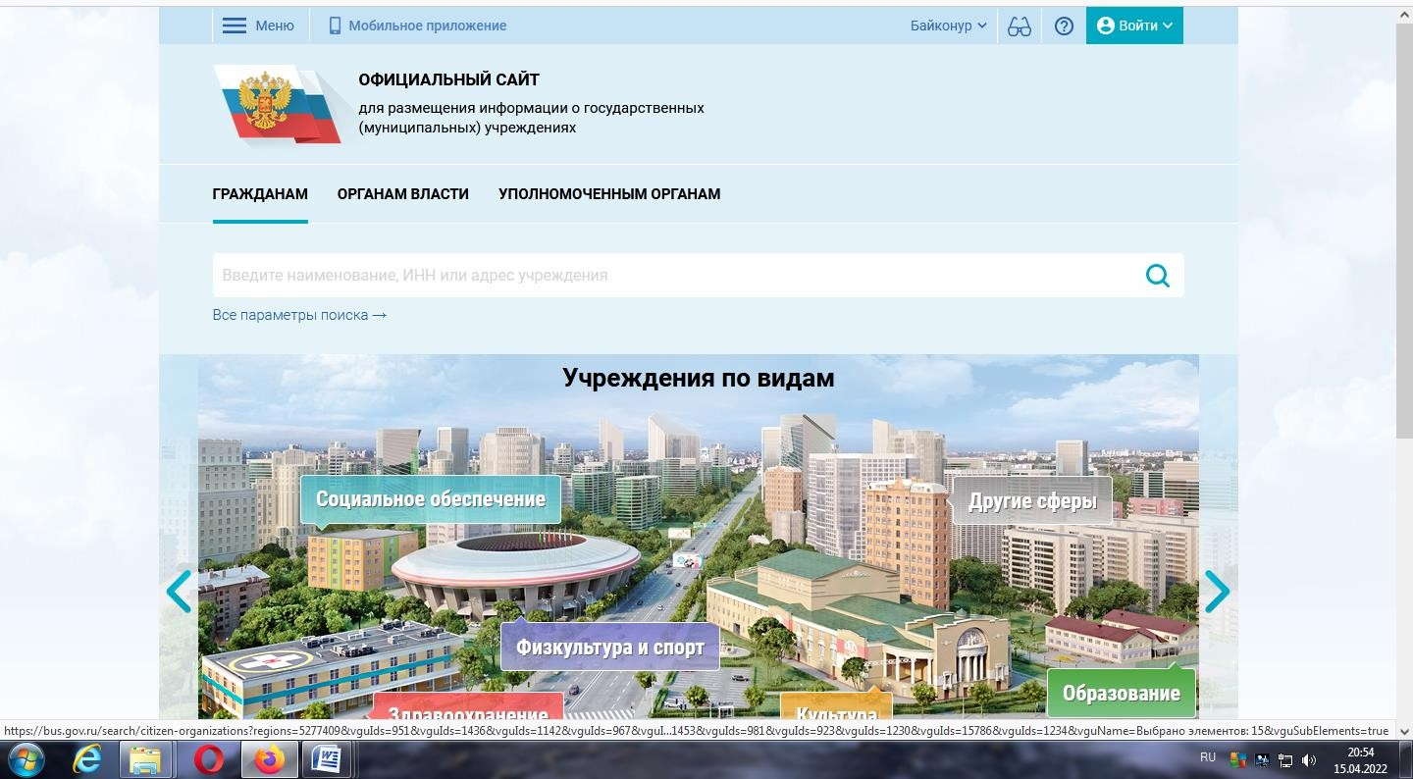

Официальный сайт доступен в сети Интернет в круглосуточном режиме. Информация, размещаемая на официальном сайте, доступна пользователям без взимания платы.
МОУ«СОШ №2» с.п. Исламей Баксанского муниципального района КБР предлагает гражданам ознакомиться с результатами независимой оценки качества условий осуществления образовательной деятельности нашего учреждения, опубликованными на сайте bus.gov.ru, и, возможно принять участия в оценке деятельности и отзыве о работе образовательного учреждения.

На странице официального сайта МОУ«СОШ №2» с.п. Исламей Баксанского муниципального района КБР по адресу https://bus.gov.ru/info-card/239055 можно ознакомиться с нормативно-правовыми актами, регулирующими деятельность образовательного учреждения в рамках участия в независимой оценке качества условий осуществления образовательной деятельности, результатами участия учреждения в независимой оценке, включая план мероприятий и отчет об исполнении плана мероприятий по устранению недостатков, выявленных в ходе проведения независимой оценки за предыдущие годы и соответствующий квартал отчетного периода, материалы по результатам опроса потребителей услуг и т.д.
На странице сайта bus.gov.ru по адресу https://bus.gov.ru/info-card/239055- на Краткой карточке учреждения пользователь может ознакомиться с опубликованными результатами деятельности учреждения согласно требованиям Федерального закона «О внесении изменений в отдельные законодательные акты Российской Федерации в связи с совершенствованием правового положения государственных (муниципальных) учреждений» от 8 мая 2010 года № 83, и требованиям приказов Министерства финансов Российской Федерации от 21 июля 2011 года № 86н и от 23 сентября 2013 года № 98н.
Для возможного участия граждан в оценке деятельности и отзыве о работе образовательного учреждения, кликните по ссылке https://bus.gov.ru/info-card/239055. Здесь знакомимся также с имеющимися отзывами и оценкой работы учреждения (рис.1).
Рис.1
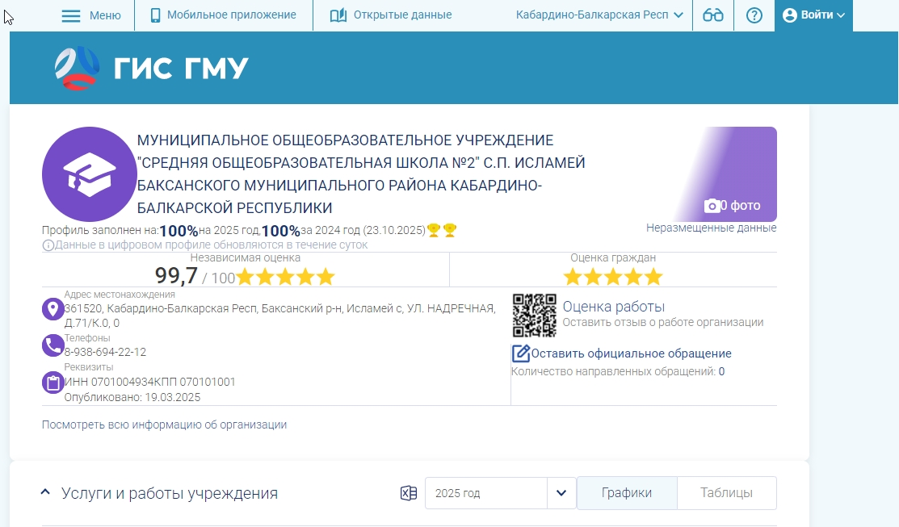

На этой же странице посетитель может «Оставить официальное обращение» и ознакомиться с «Полными сведениями об учреждении», с результатами независимой оценки качества условий осуществления образовательной деятельности по критериям.
Чтобы оставить отзыв о работе учреждения, щелкните в окне «Оставить отзыв», расположенном на странице справа. Для выполнения данного действия необходимо войти на сайт, используя регистрационную запись на едином портале Госуслуг и заполнить соответствующую форму (рис.2 –продолжение рис.1).
Рис.2 -
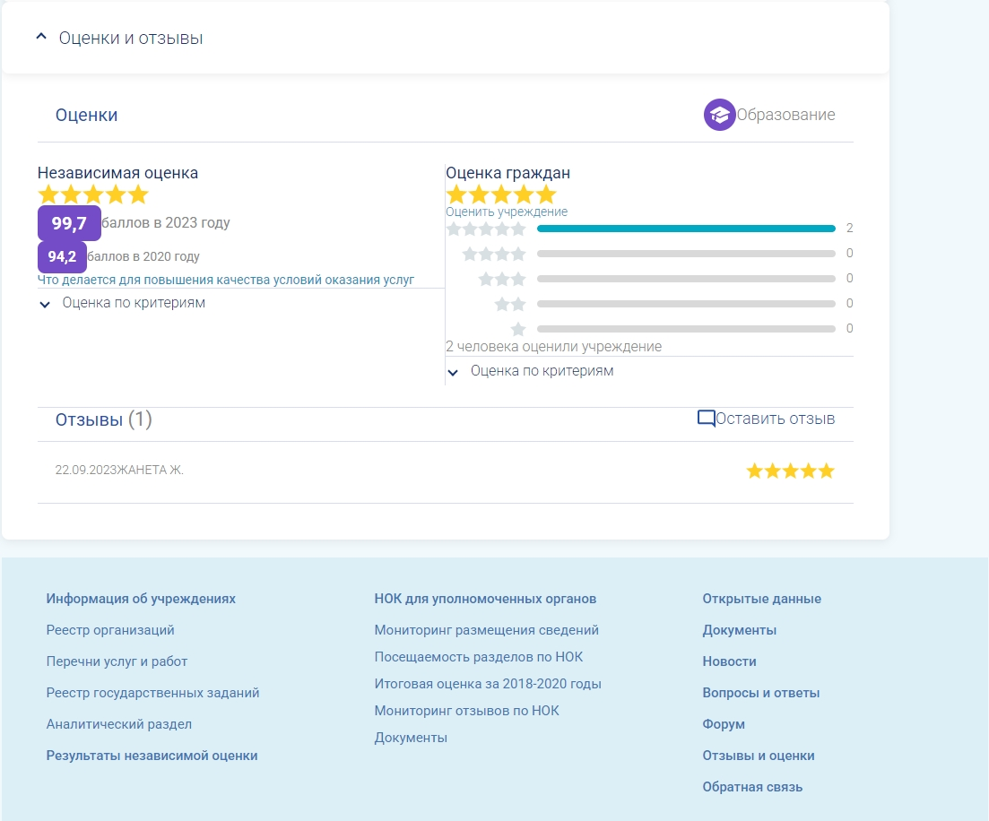
Гражданин должен быть зарегистрирован на портале Госуслуг и вход осуществляет, используя свой логин и пароль.
Для того чтобы оценить образовательное учреждение необходимо кликнуть на окно «Оценить учреждение». Для выполнения данного действия необходимо войти на сайт, используя регистрационную запись на едином портале Госуслуг, затем в появившемся окне поставить оценку от 1 до 5 баллов (рис.3 - продолжение рис.1).
Рис.3.

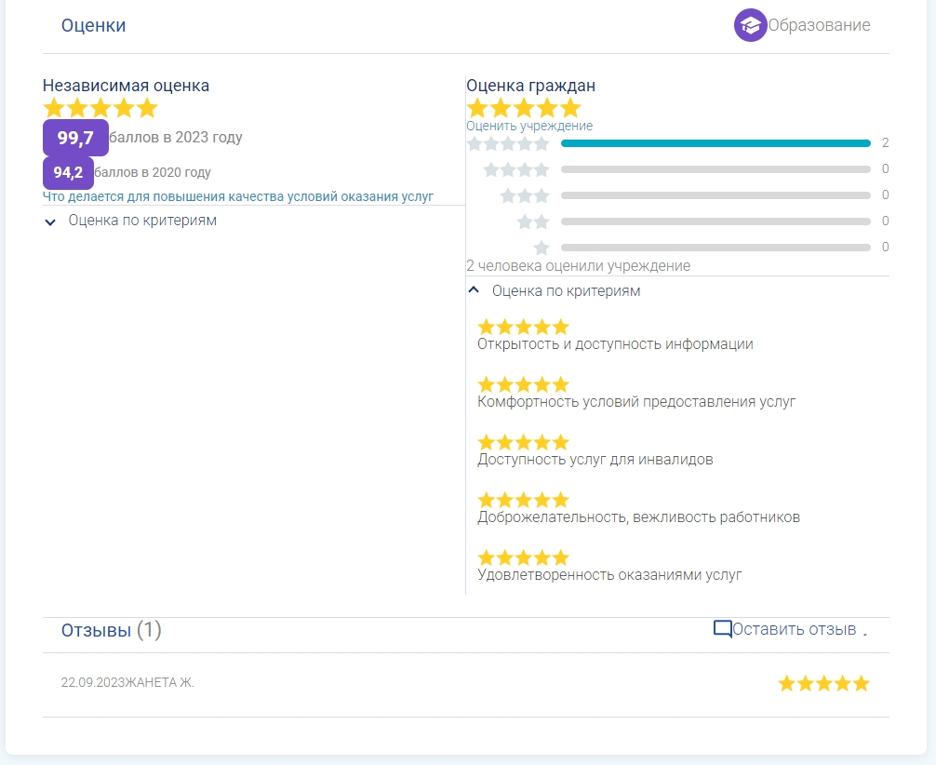

Можно отразить свое мнение о результатах независимой оценки, кликнув на «Согласны ли Вы с результатами независимой оценки?».

